**广州市海岸带调查一期**

**项**

**目**

**需**

**求**

**书**

一、 **采购预算**

本项目采购预算金额为人民币500万元。

**二、招标范围及要求**

**1．范围：**开展广州市辖海域海岸线变迁、海底地形地貌、水文水动力、生态环境地球化学质量、浅地层结构、工程地质条件及灾害地质因素等调查，基本查明广州海域地质环境状况，基于调查数据结合已有资料收集整理，编制基础性应用性图件(含矢量数据）及支撑服务管理决策的建议，为海岸带空间规划及国土用途管制、生态环境保护修复方案的编制与实施提供基础支撑。

**2．要求**

本服务项目实施过程和成果必须符合现行法规、规章、行政规范性文件、标准要求，在实施过程中，颁布了新的法律、法规、规章、行政规范性文件以及相关技术标准，则投标人应采用新的法律、法规、规章、行政规范性文件及相关技术标准完成服务（工作）内容。

**三、合同签订要求**

中标供应商收到《中标通知书》通知后30日内，与采购人双方签订采购合同。

**四、服务期**

自合同签订之日至2021年6月30日前完成最终成果文件，如国家政策有重大调整，影响项目实施时间，经双方协商，可适当延长。

**五、技术咨询报酬及付款方式：**

1． 报价包括但不仅限于办公、人员、差旅、文件、研究调研费、资料文献收集费、专题研究报告编制费、印刷费、交通费、评审会务组织等完成本项目全过程中所涉及到的一切费用。

若执行期间由于法律、法规、管理办法、主管部门要求等需要相应增减专项论证的，按实际需要增减相应费用。

**2．**技术咨询报酬由甲方分三期支付乙方。具体支付方式和时间：

第一期：合同签订后10日内，甲方向乙方约定的账户支付合同金额的 50% ；

第二期：乙方成果通过专家评审后10日内，甲方支付合同金额的 40% ；

第三期：乙方完成本合同要求的所有内容（提供专家评审会后修订报批稿）后10日内，甲方向乙方约定的账户支付合同金额的10% 。

**六、双方责任**

1．乙方应当按照进度要求进行本合同项目的技术服务工作：乙方按照双方协商确定的时间按时提交成果（送审稿）；收到技术评估意见后20个工作日内提交报告书（报批稿）。

2．为保证乙方有效进行技术咨询工作，甲方应当向乙方提供下列协作事项：

（1）提供技术资料：项目背景文件；

（2）提供工作条件：为乙方到现场工作提供方便；

**技术要求**

### 一、项目概况

1．本项目财政总预算金额为500万元（人民币伍佰万元整）。

2．采购单位：广州市规划和自然资源局。

3．项目背景

《中共中央关于坚持和完善中国特色社会主义制度推进国家治理体系和治理能力现代化若干重大问题的决定》提出，生态文明建设是关系中华民族永续发展的千年大计。必须践行绿水青山就是金山银山的理念，坚持节约资源和保护环境的基本国策。广州位于珠三角几何中心，是粤港澳大湾区区域发展的4大核心引擎之一。海岸带，是新时代条件下，广州市推进海洋生态文明建设、实施海洋强国战略及落实粤港澳大湾区规划、开展自然资源综合管理的主战场，广州市海岸带的综合保护与利用事关国计民生与可持续发展，开展广州市海岸带调查意义重大，有利于加快建立广州市海洋资源统一调查、评价、监测制度，健全海洋资源监管体制。

4．项目范围

2019年海岸线修测大陆海岸线向海一侧的广州管辖海域范围（约400平方公里）内开展海岸带调查工作，具体范围以实际为准。

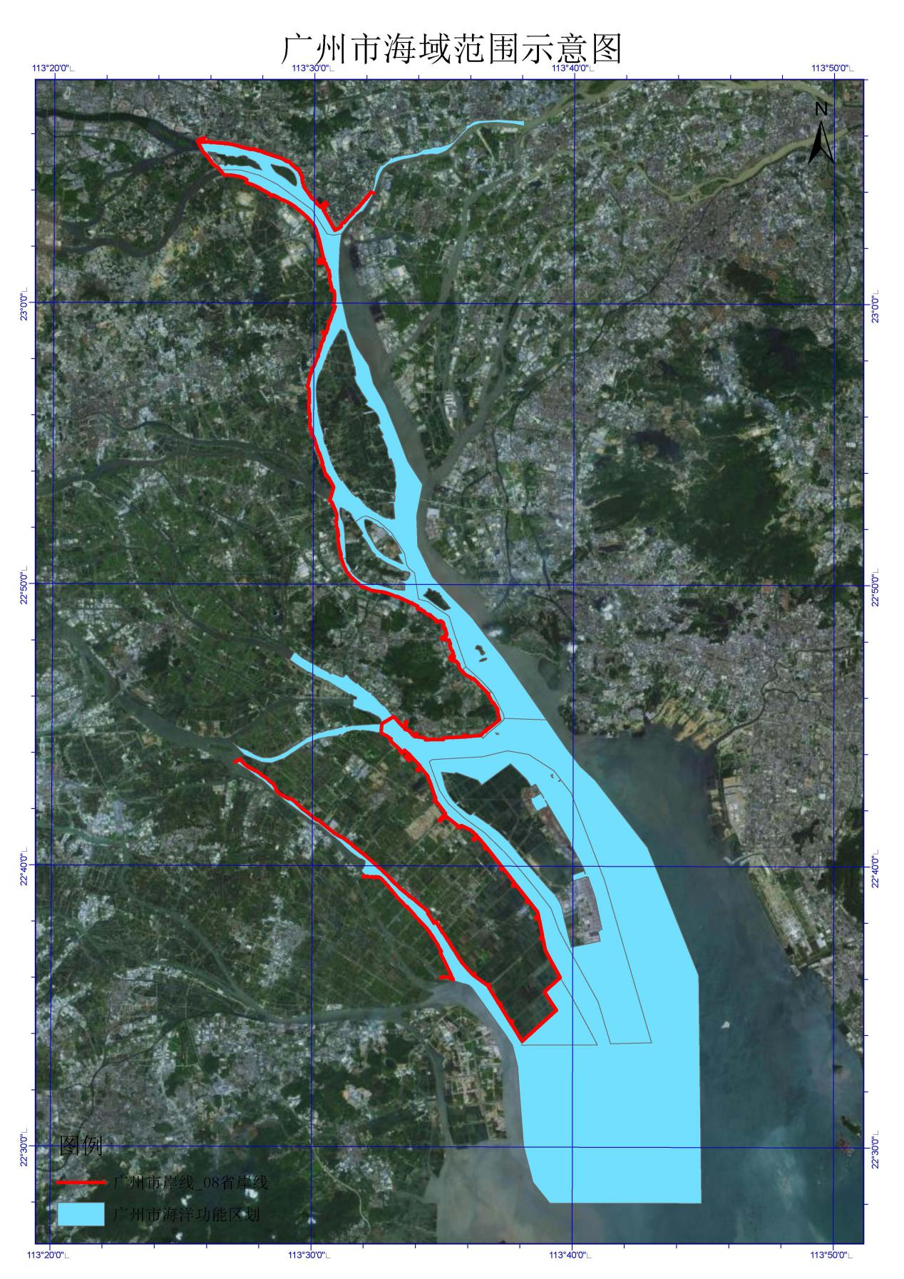

### 二、项目服务内容及技术要求

（一）符合各项法规、规范、标准、政策的要求

1．全球定位系统（GPS）测量规范（GB/T 18314-2001）；

2．《海岸带（海区）环境地质调查规范（1:100 000）》（DD2012-06）；

3．《海洋区域地质调查规范（1：50 000）》（DD2012-07）；

4．《海岸带综合地质勘查规范》（GB 10202-88）；

5．《海洋调查规范》（GB 12763）；

6．《区域水文地质工程地质环境地质综合勘查规范（1：50000）》（GB/T 14158-93）；

7．《工程地质调查规范1：2.5万-1：5万》（DZ/T0097-1994）；

8．《区域地质调查中遥感技术规定（1：50 000）》（DZ/T 0151-95）；

9．《海洋监测规范第4部分：海水分析》GB17378.4-2007）；

10.《海洋监测规范第5部分：沉积物分析》（GB17378.5-2007）。

（二）工作内容

广州市海岸带调查第一期工作的调查精度参照《海岸带（海区）环境地质调查规范（1:100 000）》（DD2012-06），工作内容按重点工区和一般工区设置调查手段和工作量。

**2020年重点工区：**设置在南沙龙穴岛港口区，调查工作包括海岸线变迁、海底地形地貌、水文水动力、生态环境地球化学质量、浅地层结构、工程地质条件及灾害地质因素，调查方式结合海上走航测量和站位调查，在调查过程中，需设置和记录调查站位信息；海上走航测量包括单波束水深测量、多波束测深、侧扫声纳测量、浅层剖面和单道地震测量等方法及数据处理解译工作，站位调查包括水体和沉积物取样及环境地球化学参数的测试分析工作，工作手段包括以下几个方面：

1. RTK地形测量。对潮间带区域海岸线以下和0m等深线以上的区域进行地形测量，测量方式拟采用手持GPS RTK、船载测深等，结合遥感解译梳理形成海岸线变迁数据。
2. 岸线等环境要素遥感影像解译。基于遥感影像数据，参考Google earth、地形图、水深图等，采用人机交互解译方式获取岸线等环境要素的多时相空间分布信息。
3. 单波束或多波束测量。单波束测深和多波束测深系统可以有效获取水深数据，编制海底水深地形图。单波束测深和多波束测深相结合能够有效探测浅水区的水下地形，得到高精度的三维地形图。
4. 侧扫声呐测量。侧扫声呐是精确测量海底地形、地貌的有效方法。通过侧扫声呐可精确反映海底浅滩、沙波、坑洼地等地形地貌分布特征，判断海底废弃物、碍航点、人工构筑物等位置，初步划分地貌单元的类型及分布。
5. 浅层剖面和单道地震测量。浅层剖面和单道地震技术是测量海底浅表层沉积结构、构造特征的有效手段。开展浅层剖面和单道地震测量，得到浅地层结构及活动性断层、浅层气、埋藏古河道、海底沟槽等灾害地质因素的类型和分布特征，初步获取海砂等资源分布。
6. 生态环境地球化学要素调查。开展重点生态区、重点港口区水文特征调查和海水/沉积物的地球化学元素含量和分布特征调查，评价海水和沉积环境质量。
7. 数据处理与图件制作。依据测量的地形地貌、岸线、浅层剖面和单道地震测量数据，利用计算机辅助制图方法，绘制地质成果图件（要求比例尺不低于1:100000），包括：海域地形图、地貌类型分布图、岸线变迁图和活动断裂分布图，基岩埋深图、典型地质剖面解释图、全新世沉积等厚度图、灾害地质因素分布图；通过遥感解译数据，绘制海域的岸线变迁图、岸线利用类型图；通过环境地球化学测试分析数据，绘制环境质量评价结果的系列图件。

**2020年一般工区：**包括除重点工区外的南沙区部分岸线和海域、番禺区海岸带、黄埔区海岸带，主要工作内容为岸线等环境要素遥感影像解译、单波束测量、侧扫声呐以及相关的数据分析和图件制作，具体工作要求与前述要求一致。

（三）项目成果要求

形成海岸线变迁调查数据、基础地质环境数据；编制地学信息相关图件、调查报告；形成海岸带空间决策建议1份、发表海岸带科学普及文章1篇。

（四）项目检查验收

1、项目完成后，中标单位应委托具有省级或以上测绘产品检查资质的单位或机构对本项目成果进行质检并出具项目成果质检报告，质检报告合格后提交采购人验收，质检相关费用由中标单位承担。

2、采购人应组织有关单位及专家对中标单位的项目成果进行检查验收（鉴定），验收（鉴定）费用由中标单位支付。